輸送包装セミナーのご案内
テーマ：「物流環境を再現する環境試験」
日 時：２０１９年１２月０６日（金）１４：00 ～ １７：１５ 開場時間１３：３０～
場 所：レイアップ御幸町ビル 6-E会議室
定 員：２０名（先着順、１社２名様まで）
参 加 費：無料
申込方法：申込書類に必要事項を記入し、FAXまたはE-mailにてお申込み下さい
申込期限：２０１９年１１月２９日（金）まで

プログラム
14：00～14：50
「物流環境の再現試験」 神栄テクノロジー株式会社
概要：あらゆる製品は、その物流環境で様々なハザード（振動、衝撃、温湿度環境など）に遭遇し、製品破損の要因となっている。ここでは、これら物流環境を再現するための落下試験、振動試験に関する試験方法、試験装置につきJIS規格をもとに解説する。

14：50～15：50
「輸送環境調査の基礎と応用解析」 神栄テクノロジー株式会社
概要： 包装貨物は、その輸送環境下でトラック荷台振動、荷役時の落下衝撃などの物理的ハザードに遭遇することで、製品や外装箱の不具合につながる。ここでは、これら輸送環境（振動、衝撃）を数値化する輸送環境調査の具体的方法とともに、物流計測データから物流環境を再現するための考え方について述べる。

16：00～17：00
「医療分野における輸送課題とその評価方法」 エスペック株式会社 ピエ・ラファエル 様
概要： 近年、医療分野では輸送時のリスクアセスメントの観点から、バイオ医薬品におけるタンパク質の凝集や体外診断用医療機器などの試験において、温度と振動を同時に加えた輸送試験ニーズが出て来ている。ここではこれらのニーズを実現する新しい輸送試験方法について紹介する。

17：00～17：15
質問コーナー

17:15～
クロージング（アンケート記入、個別相談など）

※諸事情により、セミナー内容が変更になる場合があります。
会場のご案内
会場名： レイアップ御幸町ビル 6F 6-E会議室
アクセス：静岡駅から 徒歩
https://rental.csa-re.co.jp/b001.html#nav5

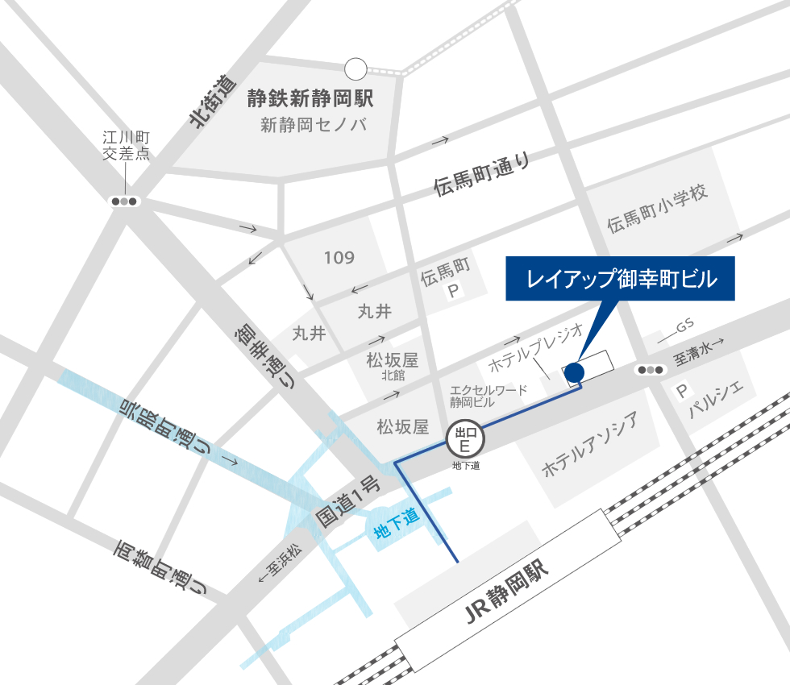

注意：専用駐車場はございませんので、近隣のコインパーキングなどをご利用ください。費用は、参加者様のご負担でお願いいたします。

＜神栄テクノロジー㈱ 波夛野宛＞

輸送包装試験セミナー 参加申込書
日 時：2019年12月06日(金)14:00 ～ 17:15

（ふりがな）
参加者氏名
会社名
所属先
住所 | 〒（ ）
メールアドレス※
電話番号

※参加者様全員に申込確認メールを送付させていただきます。確認メールをもって、当セミナーの正式登録完了となります。万が一、申込み後3日以内に、確認メールが届かない場合は、通信不具合など考えられますので、下記に直接お電話ください。

*** 上記に必要事項を記入し、下記にFAXまたはE-mailでお申込み下さい***

《申し込み先》
神栄テクノロジー株式会社
事業開発部 波夛野 諭志
T E L：029-848-3570
F A X：029-848-3572
E-mail：s-hatano@stc.shinyei.co.jp

